Министерство науки и высшего образования Российской Федерации
Федеральное государственное автономное образовательное учреждение
высшего образования
«Пермский национальный исследовательский политехнический университет»
Электротехнический факультет
Кафедра «Информационные технологии и автоматизированные системы»
направление подготовки: 09.03.01– «Информатика и вычислительная техника»

Лабораторная работа № 2 по дисциплине
«Информатика» на тему
«Использование основных операторов языка С»

Выполнил студент гр. ИВТ-26-1б
Субботин Владислав Александрович
Проверил:
преп. каф. ИТАС
Духанин Алексей Владиславович

^{(оценка)} ^{(подпись)}
13.10.2026
^{(дата)}
г. Пермь, 2026

Оглавление

1 Основная часть 4
1.1 Текст программы 4
1.2 Результат решения 4
1.3 Объяснение результатов 4
Заключение 6
Список использованных источников 7

Введение
Цель лабораторной работы: получение навыков в выборе и использовании операторов С++; знакомство с итерационными процессами.
Задачи:
- Вычислить Используя оператор цикла, найти сумму элементов, указанных в конкретном варианте. Результат напечатать, снабдив соответствующим заголовком.
Мой вариант № 22:
Задание 1: 15) Найти сумму ряда с точностью e=10-4, общий член которого a_n = ((n!)^2 )/(2^(n^2 ) )

1 Основная часть

1.1 Текст программы
На рисунке 1 изображен код программы.
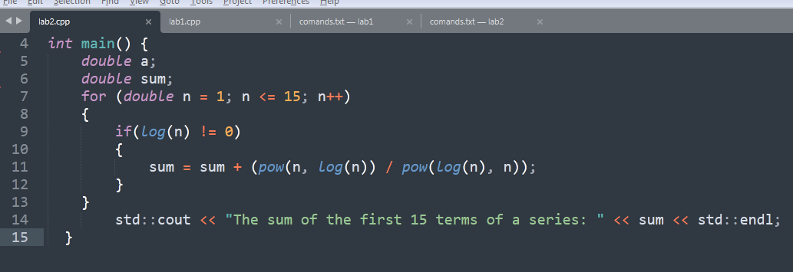
Рисунок 1-Код программы

1.2 Результат решения
На рисунке 2 изображен результат решения.
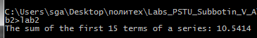
Рисунок 2-Результаты

1.3 Объяснение результатов
В некоторых членах ряда натуральный логарифм номере члена равен нулю. Деление на ноль приводит к неожиданным результатам и потере данных. Было принято решение проводить проверку на нуль в теле цикла [1].

Заключение
В ходе выполнения лабораторной работы было освоено использование основных операторов языка С.
Цель работы была достигнута. Задачи работы были выполнены.

Список использованных источников
- Циклы // Metanit. URL: https://metanit.com/sharp/tutorial/2.6.php/ (дата обращения:13.09.2026)

